Рекомендации для родителей
Лексическая тема: «Насекомые»
(Подготовительная группа)
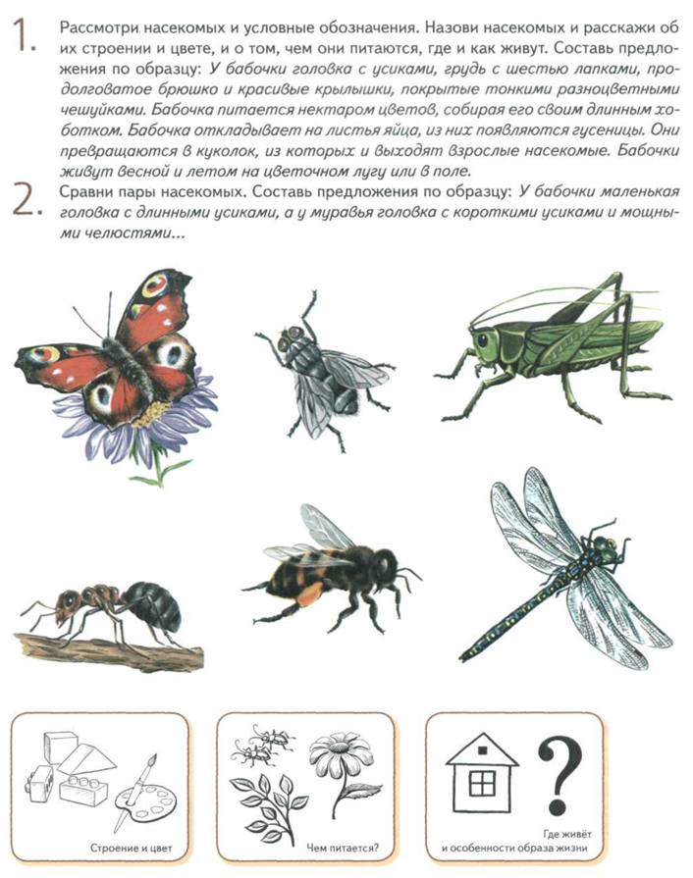

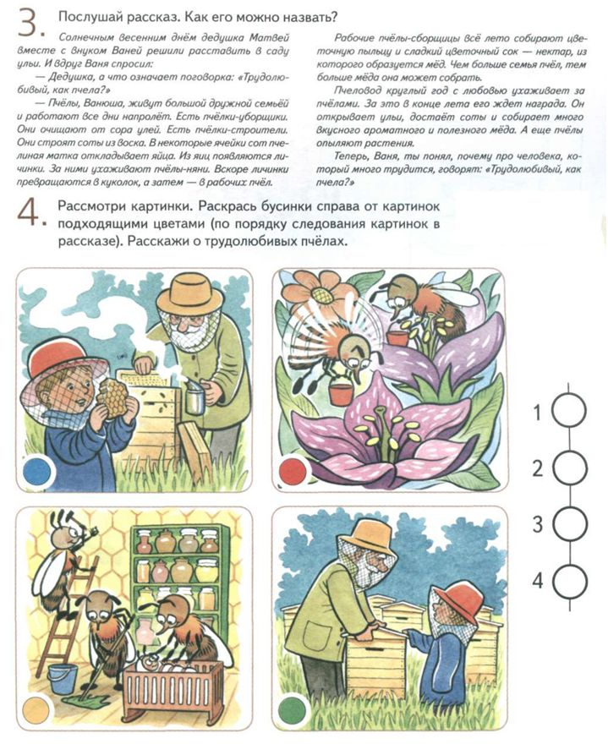
☺Назови насекомое на звук:
Ж, С, М, К, П, Г

☺ «Почини слово»
ХА-МУ — муха
РА-ВЕЙ-МУ — муравей
ЛА-ПЧЕ — пчела
МАР-КО — комар
ЧОК-ЖУ — жучок
ЗА-СТРЕ-КО — стрекоза

☺ «Весёлые звуки»
Дети должны соотнести картинку со
схемой.
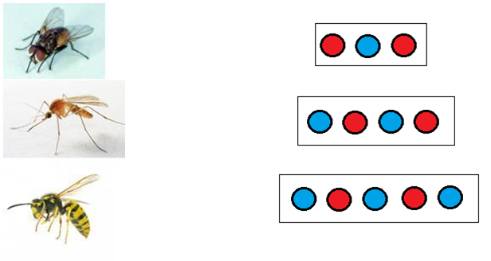

☺Кто лишний и почему?
Жук, бабочка, ласточка, стрекоза
Скворец, соловей, гусеница, грач

☺Исправь ошибку
Мохнатая гусеница съела кукушку.
Червяк склевал грача.

☺Прослушать стихотворение. Нарисуй насекомых, которых запомнили.

Слушай и запоминай,
Насекомых называй.
Муравей, пчела, оса,
Бабочка и стрекоза.
А теперь бери тетрадку,
Нарисуй всех по порядку.
С. Чешева

☺ «Назови ласково»
муравей — муравьишка
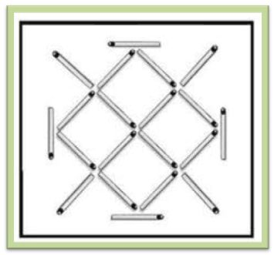
комар — комарик
гусеница — гусеничка
пчела — пчёлка
жук — жучок

☺Сложи узор из палочек, спичек

☺Заучивание наизусть

МУРАВЬИ
В лесу мурашки-муравьи
Живут своим трудом,
У них обычаи свои
И муравейник — дом.
Миролюбивые жильцы
Без дела не сидят:
С утра на пост бегут бойцы,
А няньки в детский сад.
Рабочий муравей спешит
Тропинкой трудовой,
С утра до вечера шуршит
В траве и под листвой.
С. Михалков
☺Отгадай загадки
Домовитая хозяйка
Полетает над лужайкой,
Похлопочет над цветком —
Он поделится медком.
(Пчела)

В лесу у пня — На ромашку у ворот
Суета, беготня, Опустился вертолёт,
То народ рабочий Золотистые глаза.
Снует и хлопочет. Кто же это?
(Муравейник)
(Стрекоза)
На большой цветной ковёр
Села эскадрилья.
То раскроет, то закроет
Расписные крылья.
(Бабочки на лугу)

